Sumario

O que é MVC?
MVC significa Model – View – Controller (Modelo – Visão – Controlador) e é um modelo da arquitetura de software que tem a função de separar front-end (que o usuário vê) do back-end (que é o motor da aplicação).
A estrutura MVC funciona da seguinte maneira:
- Model (modelo) – O Model é responsável por tratar de tudo que é relacionado com os dados, como criar, ler, atualizar e excluir valores da base de dados (CRUD), tratar das regras de negócios, da lógica e das funções. Apesar de fazer isso tudo, o Model não apresenta nada na tela e não executa nada por si. Normalmente, um View requisita que determinado Model execute uma ação e a mesma é executada dentro do View.
- View (Visão) – O View é a parte que o usuário vê na tela, como HTML, JavaScript, CSS, Imagens e assim por diante. O View não tem nenhuma ação, mas requisita que o Model execute qualquer ação e mostra os valores retornados para o usuário. É importante ressaltar que um View não depende de nenhum Model, por exemplo, se você vai apenas exibir dados HTML na tela, e não vai precisar de base de dados, talvez um Model não seja necessário.
- Controller (Controlador) – O Controller é responsável por resolver se um Model e/ou um View é necessário. Caso positivo; ele incluirá os arquivos e funções necessárias para o sistema funcionar adequadamente.
Veja uma imagem representando como o modelo MVC funciona:
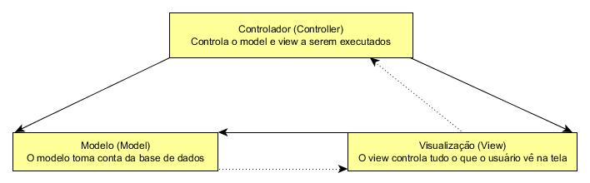
Model-view-controller (MVC) 1

Na imagem acima, as linhas sólidas exemplificam partes que têm ligações diretas; as linhas tracejadas mostram ligações indiretas. Isso é maleável e pode variar dependendo da sua aplicação e ação que está sendo executada.

Nosso projeto
Nosso projeto será criar um sistema de notícias com área administrativa, portanto, é obrigatório que tenhamos o seguinte:
- Sistema de login para os administradores;
- Sistema de registro de usuários (CRUD);
- Sistema de permissões;
- Sistema de cadastro de notícias (CRUD);
Faremos tudo no modelo MVC, mas para atingir nosso objetivo teremos que criar várias outras pastas e arquivos.

Basicamente, nossa estrutura ficará como na imagem abaixo:
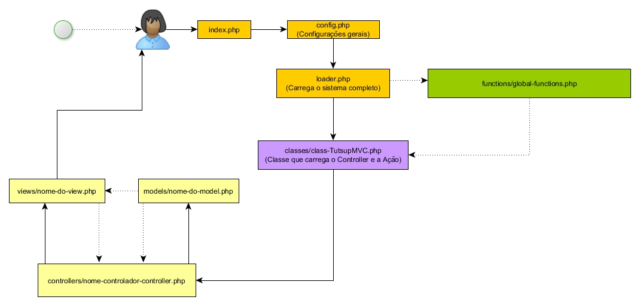
Fluxograma da nossa aplicação MVC em PHP 1

Na imagem acima temos uma apresentação de como a informação vai passar pelo nosso sistema. Veja uma descrição:
- O usuário acessa o site;
- O arquivo index.php apenas inclui o arquivo config.php;
- O arquivo config.php é responsável por registrar nossas configurações e carregar o arquivo loader.php;
- O arquivo loader.php carrega o arquivo global-functions.php, que é responsável por manter todas as funções globais. Na verdade, a função mais importante que temos ali é a _autoload, para carregar classes automaticamente. Ele também é responsável por instanciar a classe “TutsupMVC” que vai controlar todo o início da aplicação.
- A classe “TutsupMVC” vai verificar se um controlador foi requisitado (pela URL) e incluir o mesmo. Ela também vai verificar se alguma ação do controlador foi requisitada (ainda pela URL). Caso contrário, a ação “index” do controlador será executada. Sendo assim, todo controlador tem que ter pelo menos uma ação, chamada de “index“.
- O arquivo controlador (controller) é responsável por ter todas as ações daquela sessão. Cada ação irá diferenciar os Models e/ou Views que forem requisitados. Às vezes uma ação pode utilizar um View e vários Models, ou vice-versa;
- O arquivo modelo (model) terá todas os métodos necessários para executar as ações do View. Este arquivo não é obrigatório;
- O arquivo de visão (view) irá simplesmente mostrar tudo ao usuário que requisitou a ação.

Estrutura de pastas
Nossas pastas ficarão da seguinte maneira:
1  2  3  4  5  6  7  8  9  10  11  12  13  14  15  16  17  18  19  20  21  22  23  24  25  26  27  28  29  30  31  32  33  34  35  36  37  38  39  40  41  42  43  44  45  46  47  48  49 | │ .htaccess  │ config.php  │ index.php  │ loader.php  │  ├───classes  │ class-MainController.php  │ class-MainModel.php  │ class-PasswordHash.php  │ class-TutsupDB.php  │ class-TutsupMVC.php  │ class-UserLogin.php  │  ├───controllers  │ home-controller.php  │ login-controller.php  │ noticias-controller.php  │ user-register-controller.php  │  ├───functions  │ global-functions.php  │  ├───includes  │ 404.php  │  ├───models  │ ├───noticias  │ │ noticias-adm-model.php  │ │  │ └───user-register  │ user-register-model.php  │  ├───views  │ ├───home  │ │ home-view.php  │ │  │ ├───login  │ │ login-view.php  │ │  │ ├───noticias  │ │ noticias-adm-view.php  │ │ noticias-view.php  │ │  │ ├───user-register  │ │ user-register-view.php  │ │  │ ├───_css  │ │ style.css  │ │  │ ├───_images  │ ├───_includes  │ │ footer.php  │ │ header.php  │ │ menu.php  │ │  │ ├───_js  │ │ html5.js  │ │ scripts.js  │ │  │ └───_uploads  └───_utilitarios  db.sql  fluxograma.jpg  mvc.jpg
As pastas que têm um _sublinhado antes do nome, são pastas que incluem arquivos que os views utilizam, mas que não são views. Normalmente são arquivos que não são acessados diretamente, como header.php, footer.php e outros. Eles são incluídos nos arquivos que precisamos.
Ao decorrer desse curso, pode ser que eu adicione ou remova recursos, mas não se preocupe, vou lhe dizer quando algo for alterado.

Modelo da URL e parâmetros
Vamos obter todos os nossos parâmetros por HTTP GET no seguinte formato:
http://www.exemplo.com/index.php?url=controlador/ação/parametro1/parametro2/etc…
Se você perceber, temos apenas um parâmetro na URL acima, o $_GET[‘url’]. Isso porque vamos utilizar o arquivo .htaccess do Apache para reescrever a URL.
A mesma URL acima ficará assim:
http://www.exemplo.com/controlador/ação/parametro1/parametro2/etc…
Nossa classe TutsupMVC vai tratar de separar o controlador, a ação, e enviar o restante dos parâmetros para os métodos dos controladores.

Base de dados do modelo MVC em PHP
Precisaremos de uma base de dados chamada Tutsup:

Base de dados
1 | CREATE DATABASE IF NOT EXISTS `tutsup` CHARACTER SET utf8;

Uma tabela chamada users:
Tabela users
1  2  3  4  5  6  7  8  9 | CREATE TABLE IF NOT EXISTS `tutsup`.`users` (  `user_id` INT(11) NOT NULL AUTO_INCREMENT,  `user` VARCHAR(255) COLLATE utf8_bin NOT NULL,  `user_password` VARCHAR(255) COLLATE utf8_bin NOT NULL,  `user_name` VARCHAR(255) COLLATE utf8_bin DEFAULT NULL,  `user_session_id` VARCHAR(255) COLLATE utf8_bin DEFAULT NULL,  `user_permissions` LONGTEXT COLLATE utf8_bin,  PRIMARY KEY (`user_id`)  ) ENGINE=MYISAM AUTO_INCREMENT=0 DEFAULT CHARSET=utf8 COLLATE=utf8_bin;
Uma tabela chamada noticias:
Tabela noticias
1  2  3  4  5  6  7  8  9 | CREATE TABLE IF NOT EXISTS `tutsup`.`noticias` (  `noticia_id` INT (11) NOT NULL AUTO_INCREMENT,  `noticia_data` DATETIME DEFAULT '0000-00-00 00:00:00',  `noticia_autor` VARCHAR (255),  `noticia_titulo` VARCHAR (255),  `noticia_texto` TEXT,  `noticia_imagem` VARCHAR (255),  PRIMARY KEY (`noticia_id`)  ) ENGINE = MYISAM CHARSET = utf8 ;
Precisaremos inserir um usuário chamado “Admin” na base de dados.
Os dados do usuário inicial serão:
Usuário: Admin
Senha: admin
Nosso sistema faz distinção entre letras maiúsculas e minúsculas.
Inserindo usuário Admin na tabela users
1  2  3  4  5  6  7  8  9  10  11  12  13  14  15  16 | INSERT INTO `tutsup`.`users` (  `user_id`,  `user`,  `user_password`,  `user_name`,  `user_session_id`,  `user_permissions`  )  VALUES  (  NULL,  'Admin',  '$2a$08$2sGQinTFe3GF/YqAYQ66auL9o6HeFCQryHdqUDvuEVN0J1vdhimii',  'Admin',  'ljfp99gvqm2hg2bj6jjpu4ol64',  'a:2:{i:0;s:13:"user-register";i:1;s:18:"gerenciar-noticias";}'  ) ;
Se você quiser o script completo, basta criar um arquivo com a extensão “.sql“, com o seguinte texto:
Script para criar a base de dados e as tabelas
1  2  3  4  5  6  7  8  9  10  11  12  13  14  15  16  17  18  19  20  21  22  23  24  25  26  27  28  29  30  31  32  33  34  35  36 | CREATE DATABASE IF NOT EXISTS `tutsup` CHARACTER SET utf8;  CREATE TABLE IF NOT EXISTS `tutsup`.`noticias` (  `noticia_id` INT (11) NOT NULL AUTO_INCREMENT,  `noticia_data` DATETIME DEFAULT '0000-00-00 00:00:00',  `noticia_autor` VARCHAR (255),  `noticia_titulo` VARCHAR (255),  `noticia_texto` TEXT,  `noticia_imagem` VARCHAR (255),  PRIMARY KEY (`noticia_id`)  ) ENGINE = MYISAM CHARSET = utf8 ;  CREATE TABLE IF NOT EXISTS `tutsup`.`users` (  `user_id` INT(11) NOT NULL AUTO_INCREMENT,  `user` VARCHAR(255) COLLATE utf8_bin NOT NULL,  `user_password` VARCHAR(255) COLLATE utf8_bin NOT NULL,  `user_name` VARCHAR(255) COLLATE utf8_bin DEFAULT NULL,  `user_session_id` VARCHAR(255) COLLATE utf8_bin DEFAULT NULL,  `user_permissions` LONGTEXT COLLATE utf8_bin,  PRIMARY KEY (`user_id`)  ) ENGINE=MYISAM AUTO_INCREMENT=0 DEFAULT CHARSET=utf8 COLLATE=utf8_bin;  INSERT INTO `tutsup`.`users` (  `user_id`,  `user`,  `user_password`,  `user_name`,  `user_session_id`,  `user_permissions`  )  VALUES  (  NULL,  'Admin',  '$2a$08$2sGQinTFe3GF/YqAYQ66auL9o6HeFCQryHdqUDvuEVN0J1vdhimii',  'Admin',  'ljfp99gvqm2hg2bj6jjpu4ol64',  'a:2:{i:0;s:13:"user-register";i:1;s:18:"gerenciar-noticias";}'  ) ;
Utilize qualquer programa de gerenciamento de base de dados MySQL para importar este script.
Se quiser utilizar o phpMyAdmin, já criar um tutorial pra você:
- Crie tabelas e bases de dados no phpMyAdmin – Aula 27
Veja uma imagem da minha base de dados já pronta:
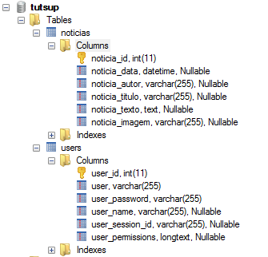
Tabela para nossa aplicação 1

Criando o arquivo .htaccess
Crie uma pasta com o nome do nosso aplicativo (no meu caso “crud“), em seguida abra seu editor de textos preferido e crie um arquivo chamado .htaccess:
Nele adicione o seguinte:
.htaccess
1  2  3  4 | RewriteEngine On  RewriteCond %{REQUEST_FILENAME} !-d  RewriteCond %{REQUEST_FILENAME} !-f  RewriteCond %{REQUEST_FILENAME} !-l  RewriteRule ^(.+)$ index.php?path=$1 [QSA,L]
Este arquivo deverá ficar na pasta principal da nossa aplicação. Veja um exemplo do meu sistema (já pronto):
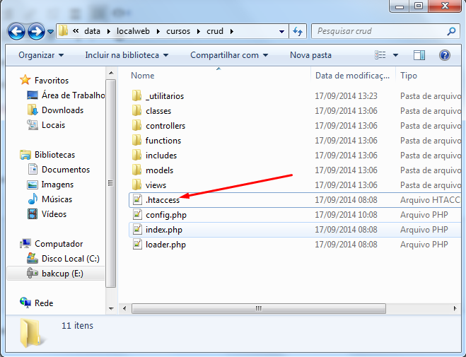
.htaccess 1

Este arquivo vai permitir que nossas URLs sejam escritas dessa maneira:
http://www.exemplo.com/index.php?url=controlador/ação/parametro1/parametro2/etc…
Para:
http://www.exemplo.com/controlador/ação/parametro1/parametro2/etc…
Se você não quiser utilizar o recurso do Apache, basta seguir o primeiro exemplo da URL.
Veja uma imagem do arquivo .htaccess:
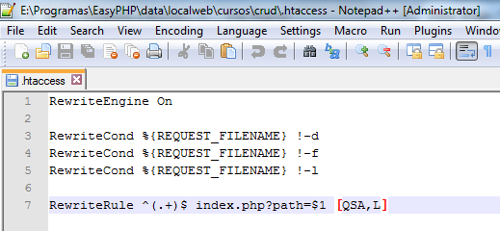
.htaccess 1

index.php
Nosso arquivo principal, o index.php, terá apenas o seguinte:
index.php
1  2  3  4 | <?php  // Config  require_once 'config.php';  ?>
Mais nada…

config.php
Nosso arquivo config.php terá as configurações que você pode alterar para cada um de seus projetos, como configurações de URL, base de dados, debug, e assim por diante, veja:
config.php
1  2  3  4  5  6  7  8  9  10  11  12  13  14  15  16  17  18  19  20  21  22  23  24  25  26  27  28  29  30  31  32  33 | <?php  /**  * Configuração geral  */  // Caminho para a raiz  define( 'ABSPATH', dirname( __FILE__ ) );  // Caminho para a pasta de uploads  define( 'UP_ABSPATH', ABSPATH . '/views/_uploads' );  // URL da home  define( 'HOME_URI', 'http://127.0.0.1/Cursos/crud' );  // Nome do host da base de dados  define( 'HOSTNAME', 'localhost' );  // Nome do DB  define( 'DB_NAME', 'tutsup' );  // Usuário do DB  define( 'DB_USER', 'root' );  // Senha do DB  define( 'DB_PASSWORD', '' );  // Charset da conexão PDO  define( 'DB_CHARSET', 'utf8' );  // Se você estiver desenvolvendo, modifique o valor para true  define( 'DEBUG', true );  /**  * Não edite daqui em diante  */  // Carrega o loader, que vai carregar a aplicação inteira  require_once ABSPATH . '/loader.php';  ?>
Perceba que este arquivo também carrega o arquivo loader.php (veremos seu conteúdo abaixo).

loader.php
O arquivo loader.php inicia a sessão, configura os erros (dependendo da constante DEBUG) e inclui um arquivo com funções globais.
Veja:
loader.php
1  2  3  4  5  6  7  8  9  10  11  12  13  14  15  16  17  18  19  20 | <?php  // Evita que usuários acesse este arquivo diretamente  if ( ! defined('ABSPATH')) exit;  // Inicia a sessão  session_start();  // Verifica o modo para debugar  if ( ! defined('DEBUG') || DEBUG === false ) {  // Esconde todos os erros  error_reporting(0);  ini_set("display_errors", 0);  } else {  // Mostra todos os erros  error_reporting(E_ALL);  ini_set("display_errors", 1);  }  // Funções globais  require_once ABSPATH . '/functions/global-functions.php';  // Carrega a aplicação  $tutsup_mvc = new TutsupMVC();
Veja que este arquivo também inicia a classe “TutsupMVC“, ela vai procurar o controlador e a ação. Você vai ver seu conteúdo na próxima aula.
O loader.php carrega o arquivo /functions/global-functions.php, vamos ver seu conteúdo.

functions/global-functions.php
Este arquivo carrega duas funções muito importantes para nossa aplicação, veja:
functions/global-functions.php
1  2  3  4  5  6  7  8  9  10  11  12  13  14  15  16  17  18  19  20  21  22  23  24  25  26  27  28  29  30  31  32  33  34  35  36 | <?php  /**  * Verifica chaves de arrays  *  * Verifica se a chave existe no array e se ela tem algum valor.  * Obs.: Essa função está no escopo global, pois, vamos precisar muito da mesma.  *  * @param array $array O array  * @param string $key A chave do array  * @return string|null O valor da chave do array ou nulo  */  function chk_array ( $array, $key ) {  // Verifica se a chave existe no array  if ( isset( $array[ $key ] ) && ! empty( $array[ $key ] ) ) {  // Retorna o valor da chave  return $array[ $key ];  }  // Retorna nulo por padrão  return null;  } // chk_array  /**  * Função para carregar automaticamente todas as classes padrão  * Ver: http://php.net/manual/pt_BR/function.autoload.php.  * Nossas classes estão na pasta classes/.  * O nome do arquivo deverá ser class-NomeDaClasse.php.  * Por exemplo: para a classe TutsupMVC, o arquivo vai chamar class-TutsupMVC.php  */  function __autoload($class_name) {  $file = ABSPATH . '/classes/class-' . $class_name . '.php';  if ( ! file_exists( $file ) ) {  require_once ABSPATH . '/includes/404.php';  return;  }  // Inclui o arquivo da classe  require_once $file;  } // __autoload
As ações das funções estão descritas no código acima.

